**Obec PRASKLICE**

**Nařízení obce Prasklice,**

**kterým se vydává tržní řád**

Zastupitelstvo obce Prasklice se na svém zasedání dne 3.5. 2023, usnesením č. 7/2023, usnesla vydat na základě § 18 zákona č. 455/1991 Sb., o živnostenském podnikání (živnostenský zákon), ve znění pozdějších předpisů, § 11p zákona č. 458/2000 Sb., o podmínkách podnikání o výkonu státní správy v energetických odvětvích a o změně některých zákonů (energetický zákon), ve znění pozdějších předpisů, a v souladu s § 11 odst. 1 a § 84 odst. 3 a § 102 odst. 4 zákona č. 128/2000 Sb., o obcích (obecní zřízení), ve znění pozdějších předpisů, toto nařízení:

Čl. 1

**Místa pro prodej zboží a poskytování služeb**

1. Na území obce je možno mimo provozovnu k tomuto účelu určenou rozhodnutím, opatřením nebo jiným úkonem vyžadovaným stavebním zákonem[1]1 nabízet a prodávat zboží (dále jen „prodej zboží“) a nabízet a poskytovat služby (dále jen „poskytování služeb“) na jednotlivých tržních místech uvedených v příloze tohoto nařízení.
2. Pro účely tohoto nařízení se rozumí:
3. místy pro prodej zboží jednotlivá tržní místa,
4. jednotlivým tržním místem jednotlivé konkrétní místo, vymezené zpravidla prodejním stánkem, prodejním zařízením, zařízením pro poskytování služeb, případně nezbytným prodejním prostorem jednoho prodejce, na kterém je mimo zkolaudovanou provozovnu možno prodávat zboží nebo poskytovat služby.

# Čl. 2

# **Pravidla pro udržování čistoty a bezpečnosti na místech pro prodej zboží a poskytování služeb**

Provozovatelé, prodejci zboží a poskytovatelé služeb na místech pro prodej zboží   
a poskytování služeb jsou povinni:

a)      zabezpečovat čistotu prodejních míst,

b)      k prodeji zboží a poskytování služeb užívat jen místa k tomu určená.

Čl. 3

**Formy prodeje zboží a poskytování služeb, na které se toto nařízení nevztahuje**

1. Toto nařízení se nevztahuje na pochůzkový prodej, pokud je realizován na místech a v době konání kulturních, sportovních nebo jiných podobných akcích, na prodej zboží a poskytování služeb na místech a v době konání kulturních a sportovních akcí, na prodej zboží pomocí automatů obsluhovaných spotřebitelem, na vánoční prodej ryb a stromků, jmelí a chvojí, na velikonoční prodej kraslic a pomlázek a na prodej v pojízdné prodejně a obdobném zařízení sloužícímu k prodeji zboží nebo poskytování služeb.
2. Za vánoční prodej ryb a stromků, jmelí a chvojí se pokládá jejich prodej od 7. do 24. prosince běžného roku.
3. Za velikonoční prodej kraslic a pomlázek se pokládá jejich prodej v období 20 dnů před velikonočním pondělím.

## Čl. 4

# **Zakázané formy prodeje zboží a poskytování služeb**

1. Na území obce se zakazuje mimo provozovnu podomní a pochůzkový prodej.
2. Na území obce Prasklice je mimo obchodní prostory při výkonu licencované činnosti držitelem licence nebo při výkonu zprostředkovatelské činnosti v energetických odvětvích dle energetického zákona zakázán podomní a pochůzkový prodej zboží nebo poskytování služeb.
3. Podomním prodejem se rozumí prodej zboží nebo poskytování služeb, provozované formou pochůzky, kdy je bez předchozí objednávky v bydlišti fyzické osoby prodáváno zboží nebo poskytovány služby.
4. Pochůzkovým prodejem je prodej zboží nebo poskytování služeb s použitím přenosného nebo neseného zařízení (konstrukce, tyče, závěsného pultu, ze zavazadel, tašek a podobných zařízení) nebo přímo z ruky, bez ohledu na to, zda se prodejce či poskytovatel služeb pohybuje nebo se zdržuje na místě.

Čl. 5

**Závěrečná ustanovení**

1. Práva a povinnosti prodejců zboží, poskytovatelů služeb a provozovatelů stanovená zvláštními právními předpisy nejsou tímto nařízením dotčena.
2. Zrušuje se nařízení č. 3/2015, Tržní řád, ze dne 4. 6. 2015.
3. Toto nařízení nabývá účinnosti počátkem patnáctého dne po dni vyhlášení.

………………………. .……………………

Ing. Jiří Vdoleček Vladimír Fejkus

starosta místostarosta

Příloha k nařízení

Specifikace tržního místa:  
Veřejné prostranství – prostor před Obecním úřadem Prasklice, tj. část pozemku p. č. 1776/1 ostatní plocha, katastrální území Prasklice, obec Prasklice – vyznačena černým šrafováním.

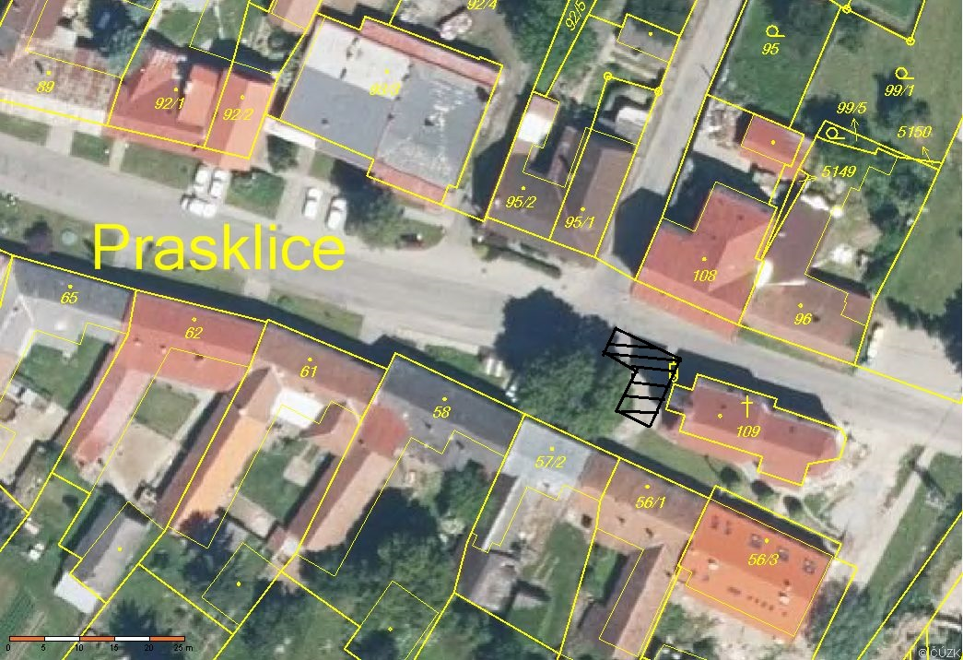

1. 1 zákon č. 183/2006 Sb., o územním plánování a stavebním řádu (stavební zákon), ve znění pozdějších předpisů.